「原発ゼロ」調布行動 ニュース ２０２５年１１月１１日
-------------------------------------------------------------------
調布「憲法ひろば」サイトhttp://choufu9jou.sakura.ne.jp/ の一角に「調布・市民運動
情報」という赤いボタンを設置しました。うまく見れない場合、このサイトから閲覧を。
なお「原発ゼロ」の送信アドレス不調のため、このアドレスから発信しますが、何か不都
合が生じた場合は､このメールへの返信などでお知らせください。 （編集者）

調布市民のみなさん

このニュースは、毎月１１日に行なっている「原発ゼロ」調布行動をめぐる情報を交流す
るものです。
今日は、フクシマ原発事故（東日本大震災）から満１４年８か月の１１月１１日（火）に
行なった「第１５５回行動」の報告と、１２月１１日（木）に予定する「第１５６回行動」
のご案内をお届けします。 （編集者）
フクシマ 避難者いまだ2万5千人 ウクライナとロシアの死傷者140万人 パレスチナとイスラエルの死傷者24万人
原発も戦争も今すぐなくそう！
第１５５回「原発ゼロ」調布行動 高齢者大会と重なっても５0人

11月11日(火)10時半から、第155回「原発ゼロ調布行動」を調布駅前で行ないました。
今回の担当は「学習サークル・あねもね」のみなさん。司会は知識明子さん、スピーチ調
整は大本久美さん、記録は秋山秀子さんと大橋美知代さん、写真はむらき数子さん、音響装
置とハンドマイク準備は鈴木勝雄さんが受け持ちました。ごくろうさま！
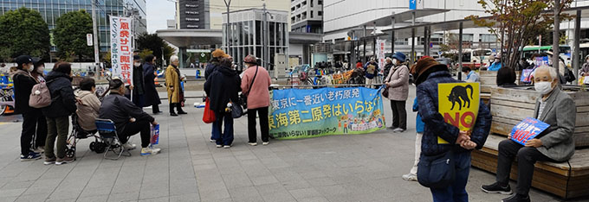

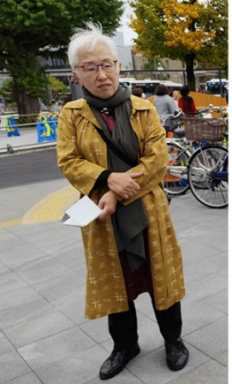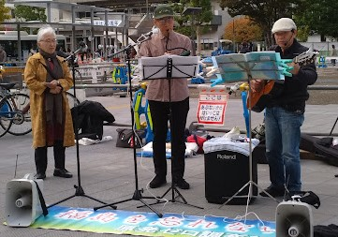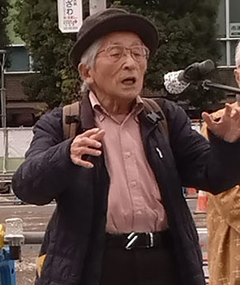
◆歌「生きてきた意味」・「もみじ」
東北人デュオ（鈴木勝男：福島・二本松出身、小林 勝：岩手、釜石出身）
ともに 3.11の際に故郷が被災地
◆鈴木 彰（多摩川） いつも参加者数を数えているが、今日は高齢者大会と重なったた
かなり少ないと思っていた。ところが現在、前回と同じ50人！ この行動は14年前、国会
前で毎週行われていた原発ゼロ行動になかなか行けないが、せめて月に１回は地元の調布で
「原発ゼロ」の願いと気持ちを表そうと始まった。最初は80人、２回目は100人、そして
14年経った今日まで絶えることなく継続している。これは、いまも事故の処理も終わらず、
故郷に帰ることのできない人たちがいるのに、こんな危険な原発を止めようとしないことへ
怒りが私たちの原動力、継続する力となっていると思う。事故を忘れさせ、原発を再稼働し
ようとする人たちがいる。これと一体になって核兵器で脅して戦争したがる者もある。あの
第2次世界大戦後、二度と戦争をしないという思いで憲法をつくったのではないか。悲惨な
原発事故と戦争を忘れさせ、原発再稼働と軍拡を進める動きを許すわけには行かない。この
動きは、原発と戦争で儲けたい大企業の政治献金で支えられている。そこで国民は「政治献
金廃止」の声を挙げ、選挙で与党を少数にして、金権腐敗政治を与党だけで強行採決できな
い国会をつくった。そこで与党は、野党と国民をだましながら悪政を進めようと「さなえ内
閣」をつくった。しかし私たちはだまされない。NYでは若者ががんばって民主主義をめざす
市長を生んだ。世界では日本の被爆者の悲願に応えて核兵器禁止条約をつくった。世界の流
れは変わりつつある。私たちも、いまは70～80代が中心の運動だが、若い人たちと一緒に進
めるためにみんなで知恵を出し合おう。「原発ゼロ」は圧倒的な国民のねがいだ。
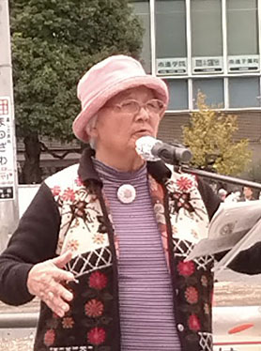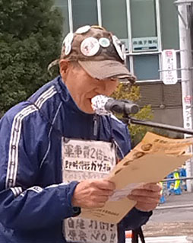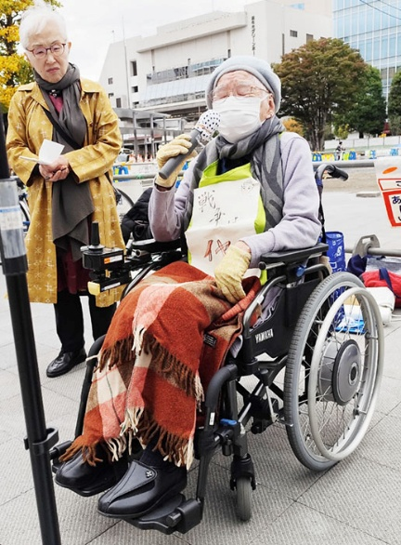
◆菊池 公子（深大寺元町） 日本の監督二つの映画作品を紹介したい。ドキュメンタリ
ー映画「はだしのゲンはまだ怒っている」、②アニメ「ペリュリュー島」戦争の悲劇を描いた
作品。是非ともご覧ください。若い方にもお勧めください。
◆佐橋 正文 （西つつじヶ丘） 「東海第二原発廃炉デー」のお知らせ。11月24日(月)
13:45~16：05 全電通労働会館・多目的ホール 資料代800円 集会後デモ。東京に最も近く
運転開始から47年となる東海第二原発はこの2年間で12件もの電気関係の火災事故を頻発さ
せている。今すぐ廃炉にさせよう。すでに日本には蓄電所が20か所あるが「データ処理センタ
ー」などにつなげるため現在は放置されている。これを活用すれば原発はいらない。技術の進
歩により電力消費が少なくなってきている。人口減少、蛍光灯の終了など電気使用量はさらに
減少する。危険な原発は要らない。ゼロにしよう。
◆歌「いとし子よ」
◆田邉浩子（下石原） 長く生きてきて、今が一番情勢が悪いなと思っている。原発再稼
働しようと政府が言っている。広島で被爆した夫が亡くなって11年たつ。最後はガンで亡く
なったが、夫が描いた原爆の絵を展示したりして原爆反対の意思を伝えていただいているみな
さんに感謝している。長男は7年前に急性心不全で突然亡くなった。夫の入院中もよく看病し
てくれた息子だった。わたしも彼にみてもらうつもりでいた。それが突然の死でショックだっ
た。世の中わからないことが多すぎる。世の中、悪くなるばかり。少しでも良くしていくため
この思いを共有したい。
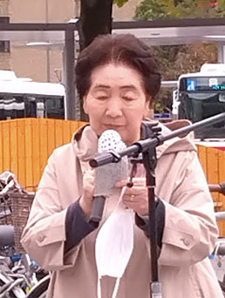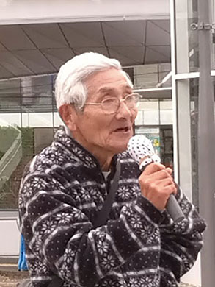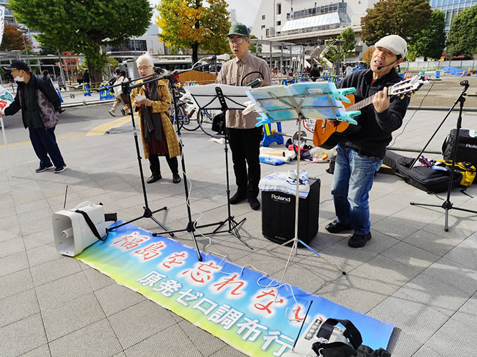
◆鈴木 ヤイ（上石原） 8日の読売新聞に「双葉町の帰還困難区域の一部が解除され、
帰還できると喜んでいる人がいる」とのニュース。少しだけ 明るい気持ちになった。
◆福田 藤夫（菊野台） 昨日11月10日原水禁大会報告会が開かれた。若いピースメッ
センジャーの活躍の話があった。ガザやウクライナでは爆弾が落ちてくる今、日本ではこのよ
うな集会ができる幸せを感じる。核兵器禁止条約に批准してないのは、アメリカ、日本など。
批准している国が多い中、皆さんと一緒に署名など運動を進めていきたい。
◆歌 「裏金賛歌」～裏金政治許さない～ １１時半に散会

第１５６回「原発ゼロ」調布行動
日時：２０２５年１２月１１日(木)
１０時半～１１時半 於：調布駅前

次回は１２月１１日（木）。福島原発事故から１４年と９カ月目、「調布行動」は第１５６
回目となります。１１月と１２月の企画・進行・司会は「学習サークル・あねもね」のみなさ
んが受け持ってくれています。
参加される方は、それぞれの思いをプラカードやミニカードに書いて集
まりましょう。どんなことでもいいから「ひとこと」は言ってやろうとい
うトークの準備もしてください。色んな人が、短くてもいいから「ひとこ
と」を！
準備してきたのにトークができなかった場合、メモを編集部にいただけ
ば、このメールでみなさんに伝えます。

＊小雨の場合はプラカードを持ってスタンディングなど、可能な範囲の行動に切り替
えます。大雨の場合は、参加者各自でご判断を！
なお、今後の「窓口さん」は、以下のように申し合わせていますが、われこそはというグルー
プは、ぜひとも名乗り出て、輪番に加わってください。「１回だけ受け持ってみよう」というグ
ループも大歓迎です。
１５５～１５６回（２５年１１～１２月） あねもね
１５７～１５８回（２６年 １～ ２月） 年金者組合
１５９～１６０回（２６年 ３～ ４月） 新婦人
１６１～１６２回（２６年 ５～ ６月） ＠ちょうふ

